Даже страшно вспоминать все тонкости поклейки обоев, с которыми приходилось сталкиваться нашим родителям – как правило, в то время стены декорировались без предварительной подготовки. Максимум, что предпринимали для улучшения качества наклейки обоев – это предварительное «выравнивание» стен газетами, таким способом уменьшалась шероховатость оштукатуренных поверхностей и предотвращалось преждевременное отклеивание обоев. Сегодня подготовка стен к поклейке обоев занимает чуть ли не первостепенное значение – и немудрено, ведь от этого процесса зависит многое, и в первую очередь то, насколько долго прослужит такое покрытие стен.
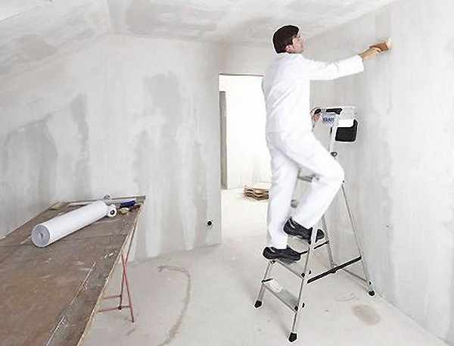
Как подготовить стены под обои фото

Подготовка стен к поклейке обоев: четыре причины, почему ее нужно выполнять
Поводов для того, чтобы не игнорировать процесс подготовки стен под обои, достаточно много – перечислять их все просто нереально. Главными из них являются следующие.
- Во-первых, это самое главное – качество приклеивания полотен. Выше уже говорилось, что пористая поверхность просто не в состоянии долгое время удерживать на себе обои. Причина этому простая – там, где есть пора, основание обоев не приклеивается к стене. Как результат, приклеенными получаются только 50 процентов полотен – в этом легко убедиться, столкнувшись с демонтажем обоев, приклеенных на неподготовленную стену. Они снимаются, словно по мановению волшебной палочки. Кстати, по этой же причине уже в течение первого месяца начинают раскрываться швы между отдельными полосами обоев. Следует помнить, что раньше практически все обои клеили внахлест – получалось так, что одна полоса держала другую, а сейчас наклеивают стык в стык.
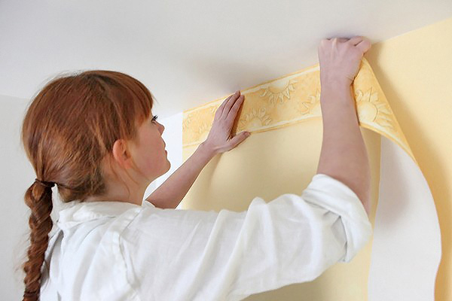
Подготовка стен перед поклейкой обоев
- Во-вторых, это неровности стен. Если кто-то из вас думает, что они скроются под обоями, спешу вас уверить в обратном – даже самые плотные и толстые обои не в состоянии скрыть бугорки и ямки. Все дело в освещении – даже если при включенной люстре подобных огрехов не будет видно, они обязательно проявятся при дневном свете. Или же наоборот, здесь как карта ляжет.
- В-третьих, сырость и грибок. Этот нюанс касается по большей части наружных стен, которые имеют непосредственный контакт с улицей. Знаете, к чему могут привести небольшие трещины в штукатурке, особенно в углах? Все правильно, через них будет проникать холодный воздух – как результат, в этом месте будет конденсировать влага, создавая благоприятный микроклимат для развития грибковых паразитов. В принципе, вы этого можете даже не заметить поначалу, но когда проблема окажется явной, будет уже поздно.
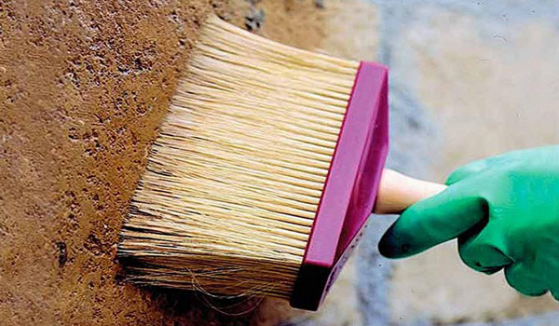
Грунтовка стен перед оклеиванием обоями
- В-четвертых, адгезия (способность материалов соединяться с инородными веществами), если говорить просто, то это свойство материалов в полной мере ответственно за длительность пребывания обоев на стенах.
Этих причин вполне достаточно, чтобы подготовка стен под обои не игнорировалась. Многие, конечно, могут поспорить с этими доводами и противопоставить им свои аргументы, мол все равно обои переклеиваются через каждые 3–5 лет. Отвечу просто – потому они и переклеиваются, что не выполнена подготовка стен под поклейку обоев. К тому же, сами обои не отличаются качеством и быстро приходят в упадок. Дорогостоящие обои при правильном наклеивании могут служить минимум лет десять или пока не надокучат.
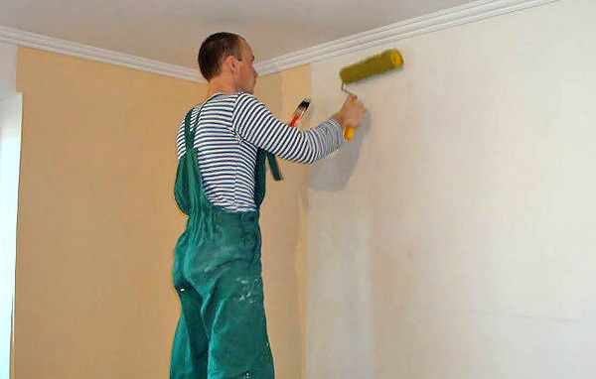
Подготовка стен к поклейке обоев фото

Как подготовить стены под обои: последовательность работ
Не будем ходить вокруг да около, а рассмотрим, как выполняется подготовка стен перед поклейкой обоев, как говорится, по пунктам.
1. Грунтовка стен. Эта операция необходима по трем причинам.
- Во-первых, грунтовка глубокого проникновения внедряется в стену и скрепляет ее поверхностный слой, тем самым препятствуя отшелушиванию мелких частичек штукатурки или бетона.
- Во-вторых, грунтующий состав лишает стену способности интенсивно впитывать влагу, тем самым увеличивая срок высыхания наносимых впоследствии шпаклевок, что сказывается на качестве покрытия. Следует понимать, что быстрое высыхание всех строительных растворов ни к чему хорошему не приводит – как минимум, поверхность потрескается.
- В-третьих, грунтовка просто удаляет пыль – а к ней, как известно, ничто не приклеивается. Грунтовка наносится большой кистью или макловицей – ее необходимо как бы втирать в поверхность до получения белой пены. Прежде чем перейти к следующему этапу, который предусматривает подготовка стен к оклейке обоями, нужно дождаться полного высыхания стен.
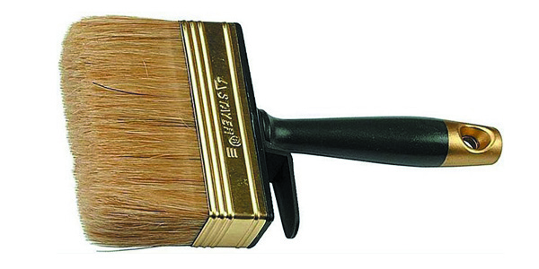
Зачем грунтовать стены
2. Заделка трещин и выбоин. Не стоит надеяться, что последующая шпаклевка стен решит проблему с трещинами и выбоинами – она скроет их поверхностно, и эти дефекты непременно вернутся в самое ближайшее время. Трещину нужно увеличить примерно до сантиметровой ширины, после чего вскрыть их грунтовкой и заделать цементным раствором, а лучше клеем для кафельной плитки.
Следует понимать, что трещины в штукатурке просто так не появляются – это верный признак того, что в данном месте штукатурка отстала от основания стены. Возможно, придется хорошенько поработать молотком и удалить отпадающую штукатурку. Вот здесь могут возникнуть проблемы – старая штукатурка может осыпаться большими кусками, и тогда подготовка стен под оклейку обоями выльется в капитальный ремонт, предполагающийвыравнивание стен штукатуркой повторно.
Но вернемся к нашим обоям, а вернее к подготовке основания для их наклеивания – ждем полного высыхания отремонтированных участков, снова их качественно грунтуем и переходим к следующему этапу работ.
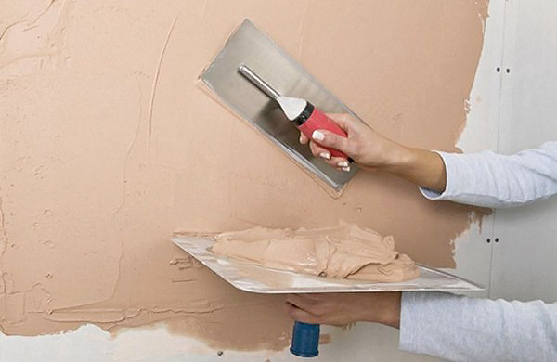
Заделка трещин перед поклейкой обоев фото
3. Шпаклевка стен. Без нее не обойтись – придется нанести на стены хотя бы тонкий слой шпаклевки. И дело здесь вовсе не в выравнивании поверхности, хотя и этот фактор также немаловажен. Шпаклевать необходимо главным образом для того, чтобы уменьшить шероховатость поверхности и увеличить ее площадь приклеивания.
В идеале, конечно, необходимо выровнять стены, но в большинстве случаев для непрофессионалов это практически недостижимо, поэтому задача ставится следующим образом – с помощью шпаклевки нужно просто сгладить все неровности. Следует понимать, что финишная шпаклевка наносится исключительно тонкими слоями, поскольку большие будут трескаться по мере высыхания.
Неровности устраняются за несколько заходов – чтобы сделать стену ровной, профессиональным малярам-штукатурам иногда приходится шпаклевать стену три, четыре, а то и пять раз. После полного высыхания шпаклевки с поверхности стен механическим способом удаляются все огрехи в виде бугорков и наплывов – для этой цели используется абразивная сетка. В принципе, удалить мелкие выступающие наплывы шпаклевки можно и шпателем.
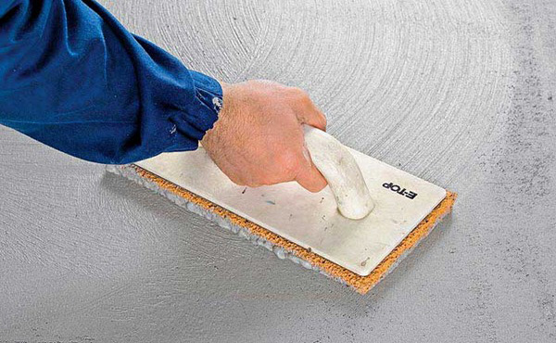
Подготовка стен под обои своими руками фото
4. Ну и последним этапом работ, который предусматривает подготовка бетонных стен под обои, снова является их грунтовка. Хочу отметить, что для достижения высокого качества любых работ, связанных с приклеиванием, шпаклевкой, штукатуркой и прочими подобными работами, грунтовка выполняется практически всегда. Если утрировать, то выглядит это следующим образом – сделал шаг, прогрунтовал, сделал второй шаг, снова прогрунтовал и т.д.
Каждый слой наносимого на стену пирога в обязательном порядке должен грунтоваться. То же самое касается и окрашенных поверхностей, которые достаточно часто встречаются в старых квартирах – только в этом случае нужно использовать грунтовку под названием «бетоноконтакт» или ей подобные.
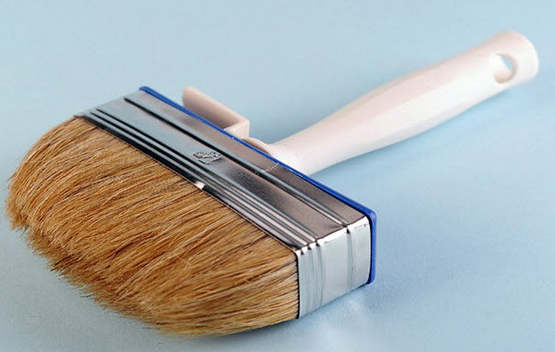
Подготовка бетонных стен под обои: грунтовка
Вот вроде бы и все – после грунтовки шпаклеванных стен, которая снижает их способность быстро впитывать клей и удаляет остатки пыли, можно приступать к непосредственному наклеиванию обоев, но сначала, безусловно, необходимо дождаться полного высыхания грунтовки. Подготовка стен к поклейке обоев гарантирует то, что новенькое покрытие не только будет иметь привлекательный внешний вид, но и прослужит вам достаточно долго.

